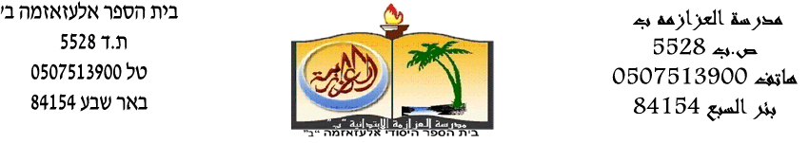

**كراسة عمل في موضوع الرياضيات**

**الصف الثالث " ج "**

**الاسم : _____________**

**المعلمة تسنيم غانم**

**عملاً ممتعاً اعزائي 😊**



**عزيزي الطالب هيا بنا نكمل المتواليات التالية :**

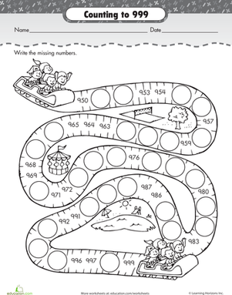

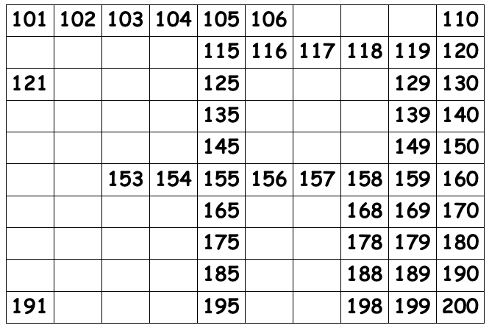**عزيزي الطالب هيا بنا نكمل المتواليات التالية :**



**عزيزي الطالب أكتب العدد السابق للأعداد التالية:**

**189**

**بالتوفيق 😊**

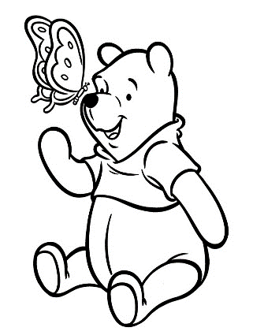

**270**

**725**

**412**

**199**

**333**



MCj03592530000[1]

عدد رقم عشراته 8 , ورقم احاده 5 _______

عدد رقم آحاده 3 ورقم عشراته 7 ________

عدد رقم احاده 5 ورقم عشراته 7 والمئات 7 ____________

عدد رقم احاده 7 ورقم عشراته 4 والمئات 2 ____________

**من أنا؟**

عدد رقم عشراته 9 ______________

عدد رقم عشراته 3 ________________

عدد رقم آحاده 9 ورقم عشراته 5 ____________

عدد رقم آحاده 4 ورقم عشراته 6 ____________

عدد رقم احاده 5 ورقم عشراته 6 والمئات 7 ____________

عدد رقم احاده 3 ورقم عشراته 8 والمئات 9 ____________

**ما هي قيمة العدد ؟**

**ما هي قيمة العدد الذي تحته الخط ؟**

**96 _____ 134 _____**

**161 _____ 577 _____**

**35 _____ 496_____**

**366 _____ 400 _____**



|  |  |  |  |  |  |  |  |  |  |  |  |
| --- | --- | --- | --- | --- | --- | --- | --- | --- | --- | --- | --- |
| **ع** | **ش** | **ر** | **و** | **ن** | **ت** | **م** | **ئ** | **ة** | **ه** | **خ** | **ز** |
| **ح** | **س** | **ا** | **ي** | **ؤ** | **ى** | **و** | **و** | **ف** | **ق** | **م** | **و** |
|  | **ن** | **ت** | **ة** | **ط** | **ى** | **و** | **ت** | **ط** | **م** | **س** | **و** |
| **خ** | **ى** | **ى** | **و** | **ة** | **ى** | **و** | **ر** | **ز** | **ز** | **و** | **ن** |
| **و** | **ث** | **ز** | **ع** | **ن** | **ى** | **ا** | **ث** | **م** | **و** | **ن** | **ك** |
| **س** | **و** | **و** | **ف** | **ه** | **ؤ** | **ك** | **ل** | **ز** | **ث** | **ز** | **و** |
| **ط** | **ب** | **ن** | **ة** | **ج** | **و** | **ه** | **ا** | **ت** | **م** | **ز** | **و** |
| **ث** | **ك** | **ع** | **ز** | **ح** | **ر** | **ط** | **ث** | **ي** | **ا** | **ج** | **و** |
| **ن** | **غ** | **ت** | **و** | **خ** | **ن** | **ي** | **و** | **ك** | **ن** | **ب** | **و** |
| **غ** | **م** | **ت** | **ن** | **ن** | **ل** | **و** | **ن** | **ن** | **و** | **ظ** | **و** |
| **ف** | **ا** | **ر** | **ب** | **ع** | **و** | **ن** |  | **ة** | **ن** | **ي** | **ح** |
| **ك** | **ع** | **س** | **ي** | **ب** | **ز** | **ت** | **س** | **ع** | **و** | **ن** | **ز** |

**عزيزي الطالب هيا بنا نبحث عن الكلمات في المربع السحري:**

**مخزن الكلمات :**

**عشرون – ثلاثون – اربعون – خمسون – ستون – سبعون – ثمانون – تسعون – مئة**

**عزيزي الطالب لون الاعداد التالية :**

**320 919 860 807 216 415**

|  |  |  |  |  |
| --- | --- | --- | --- | --- |
| ثلاثة مئة و عِشرون | سبعة عشر | تسعة مئة و تِسعة عَشر | خمسة مئة و أَحَد عَشر | أربعة مئة و خَمسة عَشَر |
| ثمانية مئة و سبعة | مئة و اثنا عَشر | ثلاثة مئة و ثلاثون | **ثمانية مئة و ستون** | مئتان و سِتة عَشر |

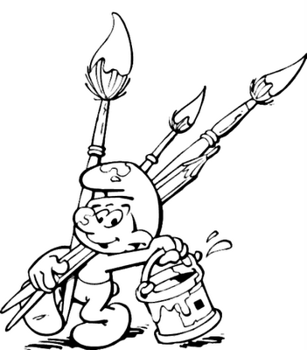

**عزيزي الطالب لون الاعداد التالية :**

1. ثلاثة مئة و عِشرون
2. ثلاثة مئة و ثلاثون
3. مئتان و سِتة عَشر
4. ثمانية مئة و سبعة
5. خمسة مئة و أَحَد عَشر

|  |  |  |  |  |
| --- | --- | --- | --- | --- |
| 511 | 133 | 320 | 820 | 807 |
| 426 | 457 | 330 | 927 | 920 |



**الجمع العمودي**

نذكر طلابنا الأعزاء اننا نضع الاحاد تحت الاحاد ومن ثم نجمه.

مثال رقم 1:

500 + 3 =

|  |  |  |  |
| --- | --- | --- | --- |
| **5** | **0** | **0** |  |
|  | **1** | **3** | **+** |
| **5** | **0** | **3** |  |
|  |  |  |  |

مثال رقم 2 :

603 + 4 =

|  |  |  |  |
| --- | --- | --- | --- |
| **6** | **0** | **3** |  |
|  | **6** | **4** | **+** |
| **5** | **6** | **7** |  |
|  |  |  |  |

**عزيزي الطالب حل التمارين التالية :**

1. 230 + 4 = 2) 156 + 3 =

|  |  |  |  |
| --- | --- | --- | --- |
|  |  |  |  |
|  |  |  | **+** |
|  |  |  |  |
|  |  |  |  |

|  |  |  |  |
| --- | --- | --- | --- |
|  |  |  |  |
|  |  |  | **+** |
|  |  |  |  |
|  |  |  |  |

3) 645 + 4 = 4) 673 + 6 =

|  |  |  |  |
| --- | --- | --- | --- |
|  |  |  |  |
|  |  |  | **+** |
|  |  |  |  |
|  |  |  |  |

|  |  |  |  |
| --- | --- | --- | --- |
|  |  |  |  |
|  |  |  | **+** |
|  |  |  |  |
|  |  |  |  |

5) 943 + 5 = 6) 628 + 1 =

|  |  |  |  |
| --- | --- | --- | --- |
|  |  |  |  |
|  |  |  | **+** |
|  |  |  |  |
|  |  |  |  |

|  |  |  |  |
| --- | --- | --- | --- |
|  |  |  |  |
|  |  |  | **+** |
|  |  |  |  |
|  |  |  |  |

**تمارين في الجمع العمودي**

1. 230 + 14 = 2) 156 + 33 =

|  |  |  |  |
| --- | --- | --- | --- |
|  |  |  |  |
|  |  |  | **+** |
|  |  |  |  |
|  |  |  |  |

|  |  |  |  |
| --- | --- | --- | --- |
|  |  |  |  |
|  |  |  | **+** |
|  |  |  |  |
|  |  |  |  |

3) 645 + 54 = 4) 673 + 16 =

|  |  |  |  |
| --- | --- | --- | --- |
|  |  |  |  |
|  |  |  | **+** |
|  |  |  |  |
|  |  |  |  |

|  |  |  |  |
| --- | --- | --- | --- |
|  |  |  |  |
|  |  |  | **+** |
|  |  |  |  |
|  |  |  |  |

5) 943 + 15 = 6) 628 + 10 =

|  |  |  |  |
| --- | --- | --- | --- |
|  |  |  |  |
|  |  |  | **+** |
|  |  |  |  |
|  |  |  |  |

|  |  |  |  |
| --- | --- | --- | --- |
|  |  |  |  |
|  |  |  | **+** |
|  |  |  |  |
|  |  |  |  |

[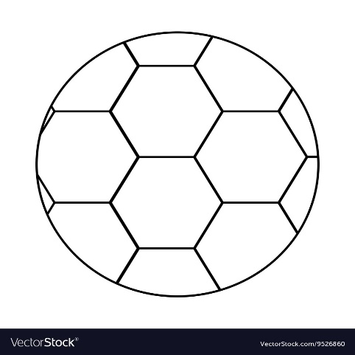](https://www.google.com/url?sa=i&url=https%3A%2F%2Fwww.vectorstock.com%2Froyalty-free-vector%2Fsoccer-ball-icon-outline-style-vector-9526860&psig=AOvVaw2nyRTJ4HxejhydgqsrsEtB&ust=1586355747151000&source=images&cd=vfe&ved=0CAIQjRxqFwoTCKjG-ejB1ugCFQAAAAAdAAAAABAw)[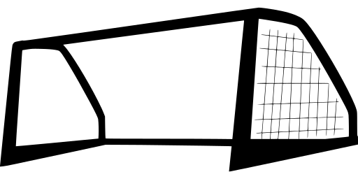](https://www.google.com/url?sa=i&url=https%3A%2F%2Fsvgsilh.com%2Far%2Fimage%2F304325.html&psig=AOvVaw2nyRTJ4HxejhydgqsrsEtB&ust=1586355747151000&source=images&cd=vfe&ved=0CAIQjRxqFwoTCKjG-ejB1ugCFQAAAAAdAAAAABAU)\\**عزيزي الطالب لائم بين المسألة والاجابة الصحيحة من خلال حل التمارين في الدفتر**

**607 + 101 =**

**559**

**587**

**473 + 114 =**

**109 + 450 =**

**244**

**116 + 300 =**

**708**

**416**

**124 + 120 =**

عزيزي الطالب حول التمارين التالية الى عامودي وحل التمارين :

1. 200 + 101 =
2. 304 + 102 =
3. 509 + 100 =
4. 403 + 203 =
5. 100 + 100 =
6. 103 + 723 =
7. 534 + 343 =
8. 506 + 303 =
9. 405 + 200 =

**عزيزي الطالب حل التمارين التالية**

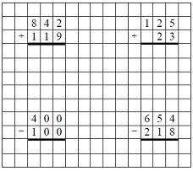

**المرحلة الثانية:**

**عزيزي الطالب حول التمارين التالية من أفقي إلى عامودي**

130 + 222 =

273 + 110 =

392 + 302 =

832 + 123 =